| **Controle de Versões** | | | |
| --- | --- | --- | --- |
| **Versão** | **Data** | **Autor** | **Notas da Revisão** |
| 1.1 | 13/03/2024 | Bruno Maia | Criação de Termo de Abertura do Projeto |

Sumário

1 Objetivos deste documento 1

2 Situação atual e justificativa do projeto 1

3 Objetivos SMART e critérios de sucesso do projeto 1

4 Estrutura Analítica do Projeto – Fases e principais entregas 2

5 Principais requisitos das principais entregas/produtos 2

6 Marcos 2

7 Partes interessadas do projeto 2

8 Restrições 3

9 Premissas 3

10 Riscos 3

11 Orçamento do Projeto 3

# Objetivos deste documento

Projeto autorizado no dia 13/03/2024 às 20:30 pela Gerente de Projetos, Isabela Brito, principais responsáveis, Ana Cecília, Bruno Maia, Daniel Sena, Isabela Brito e Juan Pablo, documentar requisitos iniciais, principais entregas, premissas e restrições. Aplicativo de adoção para pets, uma forma de centralizar animais em situação de abandono.

# Situação atual e justificativa do projeto

Situação Atual: Aplicativo em beta, 1.0

Aplicativo pensado em centralizar as informações de adoção de animais, dando mais visibilidade para a causa, visando o aumento do número de adoções, redução do tempo no processo de adoção e na coleta de dados de possíveis tutores, e também a facilitação da administração dos cadastros e dos contatos.

# Objetivos SMART e critérios de sucesso do projeto

Específico: O objetivo é criar um aplicativo que facilite a adoção de pets em situação de abandono, conectando pessoas que queiram colocar animais para adoção e animais resgatados a potenciais adotantes em um chat/e-mail (em aberto), de forma eficiente e segura.

Mensurável: O sucesso do projeto será mensurado pelo número de adoções facilitadas pelo aplicativo após leitura das estatísticas, o número de animais resgatados que encontram um lar permanente e o feedback positivo dos usuários sobre a experiência de adoção.

Alcançável: Será importante estabelecer parcerias com abrigos de animais, pessoas interessadas em botar para adoção, veterinários, possíveis instituições ensino e possivelmente organizações de resgate.

Relevante: Dada a crescente preocupação com o bem-estar animal e a importância da adoção responsável, criar um aplicativo que facilite a adoção de pets em situação de abandono é altamente relevante e impactante.

Temporal: O projeto terá um cronograma definido para o desenvolvimento do aplicativo, lançamento, testes beta e lançamento oficial. Metas específicas serão estabelecidas para cada fase do projeto, com prazos claros de acordo

# Estrutura Analítica do Projeto – Fases e principais entregas

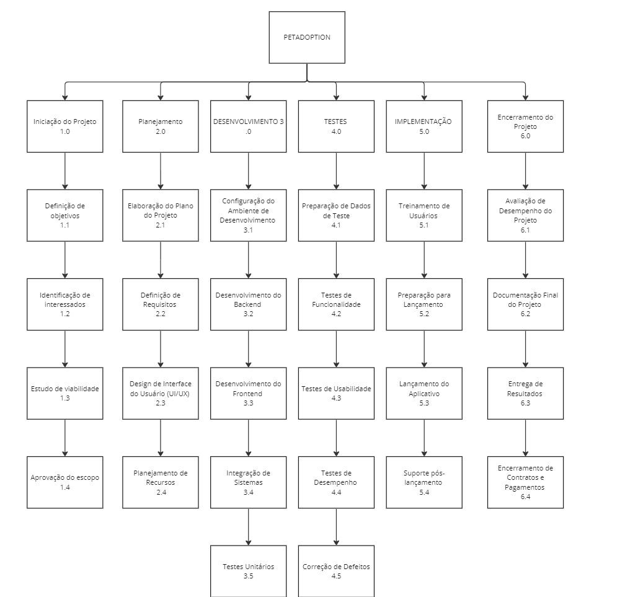

# Principais requisitos das principais entregas/produtos

Aplicativo Móvel:

Interface de usuário personalizada e adaptável para dispositivos móveis.

Funcionalidade de cadastro e login de usuários com autenticação segura.

Exibição de galerias de animais disponíveis para adoção, com imagens e informações detalhadas.

Recursos de pesquisa para filtrar animais por categoria, idade, gênero etc.

Formulários dinâmicos para solicitações de adoção e agendamento de visitas.

Integração com outras ferramentas do Microsoft 365, como Outlook para agendamento de visitas.

Painel Administrativo:

Interface de administração para gerenciar perfis de animais, usuários e solicitações de adoção.

Capacidade de adicionar, editar e excluir registros de animais e usuários.

Controle de acesso baseado em funções para proteger dados confidenciais.

Relatórios e dashboards personalizados para monitorar o progresso das adoções e o desempenho do aplicativo.

Integração e Banco de Dados:

Integração com o Common Data Service (CDS) ou outras fontes de dados para armazenar informações sobre animais, usuários e adoções.

Utilização de conectores do Power Apps para acessar dados externos, como serviços de pagamento.

Garantia de conformidade com as políticas de privacidade e segurança de dados do Microsoft Power Platform.

# Marcos

| Fase ou Grupo de Processos | Marcos | Previsão |
| --- | --- | --- |
| Iniciação | Projeto Aprovado | 01/03/2024 |
| Planejamento | Plano de Gerenciamento de Projetos Aprovado | 01/03/2024 |
|  | Linhas de Base de Custos, Prazo e Escopos Salvas | 01/03/2024 |
| Execução, Monitoramento e Controle | Entrega validada | 08/03/2024 |
| Encerramento | Projeto Entregue e Encerrado | 03/06/2024 |
|  | Contrato Encerrado | 10/06/2024 |
|  | Transição do Projeto para Operação concluída | 12/06/2024 |

# Partes interessadas do projeto

A tabela abaixo relaciona as principais partes interessadas do projeto:

| **Empresa** | **Participante** | **Função** |
| --- | --- | --- |
| PROGRAMADORES ENGENHARIA DE SOFTWARE LTDA | Ana Cecília, Bruno Maia, Daniel, Isabela, Juan | Donos do projeto |

# Restrições

# Orçamento limitado de 100.000,00:

# Necessidade de gerenciar cuidadosamente os recursos financeiros para garantir que o projeto seja concluído dentro do orçamento estipulado;

# Priorização dos recursos disponíveis para áreas críticas, como por exemplo, desenvolvimento de software e testes de qualidade.

# Tempo para a execução do projeto:

# Pressão para concluir o desenvolvimento dentro de prazos apertados estipulados pela gestão em acordo com os interessados no projeto;

# Necessidade de um planejamento eficiente do projeto, com cronogramas realistas e metas alcançáveis para a equipe.

# Limitação de equipamento:

# Restrições na escolha de dispositivos e tecnologias devido ao orçamento limitado para o projeto;

# Possíveis desafios na garantia de compatibilidade com uma variedade de dispositivos móveis devido às limitações de equipamentos para testes.

# Aplicativo disponível apenas para mobile:

* Devido ao prazo e recursos limitados, o aplicativo será desenvolvido apenas para mobiles.

# Premissas

* O aplicativo Pet Adoption não terá suporte, está atividade é de responsabilidade da instituição que escolher o utilizar;
* O aplicativo deve ser intuitivo e fácil de usar, tanto para os usuários que desejam adotar um animal quanto para as organizações que gerenciam as adoções;
* O aplicativo deve fornecer informações sobre os animais disponíveis para adoção, incluindo fotos e requisitos especiais, como o de necessidade de registro no Ibama;
* Funcionalidades de busca avançada para que os usuários encontrem facilmente os animais que atendam aos seus critérios específicos de adoção, como raça, idade, tamanho e localização;
* O aplicativo deve facilitar o processo de adoção, oferecendo formulários de inscrição online, agendamento de visitas aos abrigos e acompanhamento do status da adoção em tempo real;
* O aplicativo deve cumprir rigorosamente as regulamentações de proteção de dados e implementar medidas de segurança robustas para proteger contra violações de dados.

# Riscos

Indisponibilidade de licença do aplicativo usado no desenvolvimento:

* Falta de licença adequada pode resultar em consequências legais graves;
* Possível suspensão ou remoção das lojas.

Saída sem aviso prévio de um dos membros do projeto do aplicativo Pet Adoption:

* Interrupções no funcionamento e desenvolvimento do aplicativo;
* Atrasos nas datas de entrega devido a resolução de problemas técnicos.

Falha de equipamentos:

* Interrupção prolongada do desenvolvimento do aplicativo;
* Dificuldade temporária no desenvolvimento do aplicativo.

Perda de dados do projeto:

* Exclusão acidental de informações importantes;
* Comprometimento da privacidade e segurança dos usuários.

# Orçamento do Projeto

R$100.000,00

| **Aprovações** | | |
| --- | --- | --- |
| **Participante** | **Assinatura** | **Data** |
| Patrocinador do Projeto | Programadores Engenharia Software LTDA | 13/03/2024 |
| Gerente do Projeto | Ana Cecília | 13/03/2024 |